2D Oyun Yapımı
ve Web Platformu
Yazılım Gereksinimi Dökümanı

11253038 - Yaşar KOÇ
13253501 - Emrullah Arsay
15253064 - Süleyman ÜSTEK
13253601 - Arda KIZILATA

İÇİNDEKİLER

1. Giriş .............................................................................................................. 3

1.1 Sistemin Amacı ................................................................................. 3

1.2 Sistemin Kapsamı ............................................................................. 3

1.3 Hedefler ve Başarı Kriterleri ............................................................. 3

1.4 Genel Bakış ……................................................................................. 3

2. Teklif Edilen Sistem ..................................................................................... 3

2.1 Fonksiyonel Gereksinimler ................................................................ 3

2.2 Fonksiyonel Olmayan Gereksinimler ................................................. 4

2.2.1 Kullanılabilirlik …………………………………………………………..… 4

2.2.2 Güvenilirlik …..……………………………………………………………… 4

2.2.3 Performans ……..…………………………………………………………… 4

2.2.4 Desteklenebilirlik ……..………………………………………………..… 4

2.2.5 İmplementasyon ………………………………………………………..… 4

2.2.6 Arayüz ………….…………………………………………………………..… 4

2.2.7 Gizlilik Gereksinimi …………………………………………………….… 5

2.3 Sistem Modelleri …………………………................................................. 5

2.3.1 Aktörler ………..…………………………………………………………..… 5

2.3.2 Olaylar ………………………………………………………………………… 5

2.3.3 Senaryolar …………………………………………………………………… 6

2.3.4 Use-Case Modeli(UML)...........................................................7

1. Giriş

1.1 Sistemin amacı

Projenin amacı , kendimize özgü bir senaryo ile kendimize özgü bir görsel tasarım oluşturduktan sonra oyun içi gerekli kodlamaları ve test aşamasından geçip , oluşturulan bu oyunları herkesin oynayabileceği bir web platformu oluşturmak, projenin temel amacıdır.Ayrıca yan bir amaçta bu proje süreci sonlandıktan sonra farklı oyun tasarımlarına devam etmek ve bu oyunları gerekli platformlarda bilgilendirilmesini oluşturma.

1.2 Sistemin kapsamı

Projemizde kullanılacak olan Construct2 ile sadece web tabanında oynanabilir oyunlar yapılacaktır.Oyunların senaryoları kendi tasarımımıza ait olacaktır.Oyunlarda belirli bir hedefe ulaşılması doğrultusunda diğer bölüme geçilecektir.Bu oyunlara ait oyun içi görüntüler, videolar ve nasıl oynanılacağına dair bir anlatımın olacağı site tasarımı yapılacaktır.Bununla birliktede oyuna erişim bu site aracılığıyla olacaktır..

1.3 Hedefler ve Başarı Kriterleri

- Zevkle oynanabilecek 2D oyunlar ortaya çıkarma,
- Oluşturduğumuz oyunlar için bir web platform oluşturma,
- Oyuna dair genel karakterler ve senaryoların kendi tasarımımız olması,
- Her süreci zamanında yerine getirmek,
- Haftanın belirli günleri toplanıp süreci ele almak,ayrıca grup içinde workshoplar yapıp işi eğlenceli hale getirmek.(Asana ve github etkin kullanma)
- İlk 2 hedefe zamanından ulaşmamız takdirinde gerekli platformlarda ilgili bilgilendirmelerin yapılması.

1.4 Genel Bakış

İnsanların eğlenceli bir şekilde oynayabileceği, akıcı ve zevkli oyunlar ortaya çıkarıp, bunları herkesin oynayabileceği bir platform ortaya çıkarmak.

2. Teklif edilen sistem

2.1 Fonksiyonel gereksinimler

Sistemde 3 çeşit kullanıcı vardır.

- Yönetici gerektiğinde oyun ekleyip çıkarabilir, ya da düzenleme yapabilir.
- Kullanıcı sistemden istediği oyunu seçip oynayabilir,kendi tasarladıkları oyunları yayınlanması için yöneticiyle iletişime geçebilir ve yorum yapabilir.
- Müsafir sadece oyun oynayabilir.

Uygulama Araçları : Construct 2 - Subtext(Notepad++) - Adobe Photoshop & Fireworks
Gerekli backend & frontend bilgisi
Gerekli senaryo & algoritma & kodlama

2.2 Fonksiyonel olmayan gereksinimler

2.2.1 Kullanılabilirlik

Oyunları her yaştan insanın rahatlıkla oynayabilmesi önemli bir faktör. Bu yüzden
oyunlar yapılırken sadeliğe ayrıca önem gösterdik ve herkesin oynayabileceği şekilde yapılmalı.

2.2.2 Güvenilirlik

Oyunların site üzerinde bir exe sini bulunup , kayıtlı üyelerin bunları indirebilmesi düşünülmektedir.Bu aşama sadece düşüncedir.Güvenlik amacıyla bu aşama uygulanamayabilir.

2.2.3 Performans

Oyunlar ve yüklenecek platform gayet hızlı çalışmalı kişisel bilgisayarda fazla yer kaplamamalı. Bu yüzden çözünürlükler vs. her bilgisayarın rahatça çalıştırabileceği şekilde olmalıdır.

2.2.4 Desteklenebilirlik

Her kullanıcının siteye ve oyunlara rahatça ulaşması önemli. Projede bu faktör göz önünde bulundurulmalıdır.

2.2.5 İmplementasyon

Sistem için çizdiğimiz diyagramların , kodlamaların ve tasarımların uygulanması.Web sitesi içinde gerekli kodlamaların yapılması.

2.2.6 Arayüz

Arayüz kullanıcı ile uygulama arasında bir iletişim köprüsü vazifesi gördüğü için önemlidir.Gerek oyunlarda gerekse yürütüleceği platformda kullanıcının anlayabileceği bir arayüz olmalıdır. Kullanıcı klavye tuşları veya mouse ile arayüz de istediği işlemi rahatça yapabilmeli.Oyunların sahip olduğu senaryoya uygun bir arayüz tasarımı yapılacaktır. Oynarken insanları yormadan , eğlendirebilecek tarz oyunlar yapılması gerekmektedir.Aynı durum web platform içinde geçerlidir.

2.2.7 Gizlilik Gereksinimi

Oyunda sınırlama yoktur , sadece verilen görevler yerine getirilmek zorundadır.Yoksa diğer aşamalara geçiş yapılamaz.Web platformda ise bir takım sınırlamalar vardır.Müsafir kullanıcılar kendi yaptıkları oyunları sunmak istemesi durumunda kayıt olup yöneticiye oyununu iletmesi lazım.Platformdaki oyunlara da sadece üyeler yorum yapabilmektedir.

2.3 Sistem Modelleri

2.3.1 Aktörler

Actor (Aktör) | Definition (Tanım)
Misafir Kullanıcı | Platformu ziyaret eder.  Oyunları oynar.
Kayıtlı Kullanıcı | Oyunları Oynar.Yorum yapabilir.  Yeni oyun ekleyeme izni isteyebilir.
Yönetici | Platformdan sorumludur.Oyun ekleyip çıkartır.Kullanıcıları düzenler.
Oyun | Çeşitli senaryoları bulunan kullanıcıların ziyaret ettiği içeriklerdir.

Tablo 1- 2D Oyun için Aktörler

2.3.2 Olaylar
Olay Listesi:

Misafir kullanıcılar sisteme girmeden oyun oynarlar

Kayıtlı kullanıcılar sisteme login olurlar.

Kayıtlı kullanıcılar yorum yapar .

Kayıtlı kullanıcılar oyun ekleyebilme için izin isteyebilir

Yönetici eklemeleri yönetir.

Yönetici tüm aktiviteleri konrol eder.

Yönetici kontrol edilen yeni oyunları ekler.

2.3.3 Senaryolar
İki çeşit senaryo vardır. 1.si oyunların kendi senaryosu 2.si olan da web platform senaryosudur. Oyunlarla ilgili durumlar Use-Case de açıklanmıştır.

Senaryo adı | WebSenaryo
Participating Actor Instances | Yönetici:A
Flow Of Events | 1-A sisteme login olur.  2- A oyun bilgilerini ve acıklamalarını sisteme girer.  3-Kayıtlı kullanıcıların eklemek istediği oyunlar için izin verir.  4-Tüm sistemi kontrol eder.

Senaryo adı | WebSenaryo
Participating Actor Instances | Kullanıcı: B
Flow Of Events | 1- B sisteme login olur.  2- B oyun için gerekli dosyalarını ve açıklamalarını ekler.  3- B dosyaları yöneticiye gönderir.  4- B istediği oyunu oynayabilir.  5- İstediği oyunu indirip kişisel bilgisayarında oynayabilir.

Senaryo adı | Web Senaryo
Participating Actor Instances | Müsafir
Flow Of Events | 1- Sadece platformda oyun oynar ve yorumları okuyabilir.

2.3.4 Use-Case Modeli(UML Diagram)

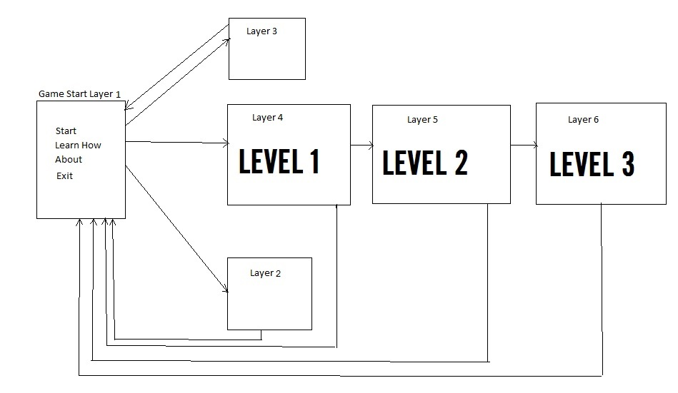
UML Diagram şeklinde tasarlanmış örnek bir çalışmadır.Senaryo durumlarına göre layer sayısı ve içeriği değişecektir.

